**Java Web开发**

**实验一**

**作业报告**

|  |  |
| --- | --- |
| 学 院 | 计算机 |
| 所在系 班 级 | 2017软件工程系10班 |
| 学 号 姓 名 | 钟玉祥 |
| 指 导 教 师 | 郭晓燕 |
| 完 成 时 间 | 2018年3月6日 |

# 实验题目

1.在MyEclipse环境下新建一个项目取名为Webtest+学号

* 1. 并在其下创建一个JSP程序，并在IE下运行；
  2. 将test1中的例题input.jsp、receive.jsp内容拷入项目中。并运行访问该JSP页面；

# 分析与设计

先完成这题需要第一章的知识，创建一个java web项目，然后在java web项目下创建两个jsp文件，进行排版就可以了。

# 关键源码（部分）

<FORM action=*"receive.jsp"*method=*post* name=*form*> //这个的post改成get，会出现乱码

**if**(personName==**null**){

out.print("一个都不喜欢");

}

**else** {

**for**(**int** k=0;k<personName.length;k++){

out.println(" "+personName[k]);

} }

out.println("<P> hidden提交的值:"+secretMess); %>

<P>姓名：${param.name} </FONT></BODY></HTML>

# 运行效果图

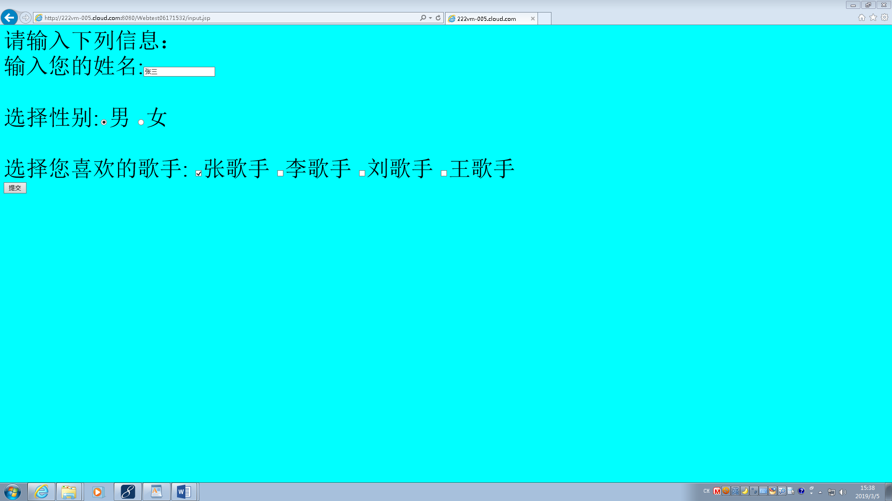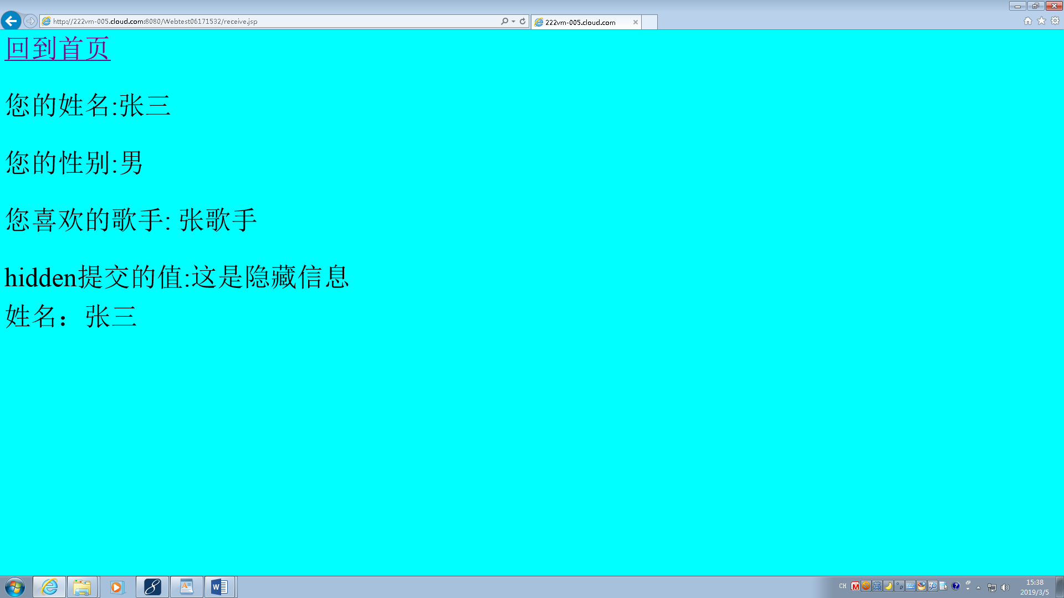

# 收获与问题

让我体验到了这门课程的魅力，可以通过自己所学的知识来设计网页，让我对这门课程越来越感兴趣，我会继续学习。